CALZADO DE GUANTES
- INTRODUCCIÓN
Los guantes constituyen una medida de prevención primaria frente al riesgo biológico.
Aunque de por sí no evitan el pinchazo, se ha demostrado que reducen el volumen de sangre transferida en al menos un 50 por ciento.
De este modo se reduce significativamente el riesgo de los trabajadores ante la posibilidad de infección con agentes biológicos.
La utilización de guantes es el método de protección de barrera más importante para prevenir la contaminación de las manos cuando existe contacto con material biológico potencialmente infeccioso (como sangre, fluidos corporales, secreciones, membranas mucosas y piel no intacta de los pacientes).
Asimismo, el uso de guantes reduce la probabilidad de transmisión de los microorganismos presentes en las manos, ya se trate de evitar el contagio del personal sanitario a los pacientes (durante los procedimientos sanitarios), o de impedir que se produzca contaminación entre los mismos pacientes.
El objetivo principal de esta guía es fomentar el uso racional de los guantes y para ello facilita de forma resumida indicaciones, condiciones de uso, ventajas y posibles efectos adversos de los guantes que utilizan los trabajadores sanitarios.

- GENERALIDADES
Los guantes son una barrera física que protege, tanto a los trabajadores de los servicios sanitarios, como a los usuarios que acuden a dichos servicios mediante:
- La prevención de la contaminación de las manos de los trabajadores cuando entran en contacto con sangre, fluidos, secreciones, líquidos corporales, piel no intacta.
- Reduciendo la probabilidad de que los microorganismos existentes en las manos de los trabajadores se transmitan a los usuarios.
- Reduciendo la probabilidad de que las manos de los trabajadores contaminadas con microorganismos de un usuario se puedan transmitir a otro (infecciones cruzadas).

- Objetivos:
- Manipular material estéril
- Manipular material contaminado que ofrezca peligro de transmisión de microorganismos.
- Efectuar algunos procedimientos en pacientes que ofrezcan peligro de transmisión de enfermedades.

4. RECOMENDACIONES GENERALES AL USO DE GUANTES
1. Lavar y secar las manos antes de colocar los guantes.
2. El uso de guantes no sustituye el lavado de manos
3. Llevar las uñas cortas y no utilizar anillos ni pulseras por peligro de rotura del guante.
4. Cubrir con un apósito cualquier herida localizada en las manos
5. Conservar los guantes alejados de fuentes de calor y de la acción de la luz solar.
6. Elegir el guante del tamaño apropiado, evitando que esté flojo, especialmente en la punta de los dedos ya que se pierde sensibilidad y aumenta el riesgo de punciones o cortaduras
7. Evitar dañar los guantes cuando se sacan del envase
8. Se quitarán los guantes contaminados inmediatamente a acabar la técnica correspondiente, antes de tocar superficies ambientales limpias, depositándolos en el
cubo adecuado
9. Se lavarán las manos inmediatamente después de la retirada de los guantes
10. No se deben meter los guantes usados en los bolsillos
11. Cuando el lavado de manos se realiza con solución hidroalcohólica los
guantes que se utilicen no deben contener polvo.

- INDICACIONES
5.1 LOS GUANTES DEBEN UTILIZARSE EN LAS SIGUIENTES ACTIVIDADES: -
Procedimientos o técnicas sanitarias en los que se produzca contacto con sangre, tejidos y fluidos biológicos.
- Manipulación de objetos, materiales o superficies contaminados con sangre o fluidos biológicos.
- Curas de heridas y cualquier otro procedimiento invasivo que implique la penetración quirúrgica en tejidos, órganos o cavidades.
- Contacto con las mucosas o con piel no íntegra del paciente.
- Cuando exista indicación expresa del procedimiento (por ejemplo, en pacientes en estado crítico).
5.2 CON CARÁCTER OBLIGATORIO
siempre que el trabajador sanitario presente cortes, heridas o lesiones cutáneas.

5.3 CUANDO NO ES NECESARIO UTILIZAR GUANTES –
Trasladar pacientes.
- Repartir y recoger comidas.
- Cambiar o recoger ropa de cama, salvo en los casos en que esté manchada con fluidos corporales o se trate de pacientes con riesgo de infección con recomendaciones especiales.
- Tomar constantes y realizar exploraciones sobre piel íntegra.
- Cambiar goteros o administrar medicación por vía oral
. - Realizar exploraciones complementarias normales: ECG, Rx…
- Manipular material limpio.
- Aplicar tratamientos de fisioterapia a pacientes sobre piel íntegra.

6. CONDICIONES PARA EL USO ADECUADO DE LOS GUANTES
- Tener las manos limpias, secas y sin cremas.
- Mantener las uñas cortas y sin esmalte.
- No trabajar con anillos, relojes, etc.: pueden romper los guantes, obstaculizar una buena limpieza, fijar a la piel las partículas que se desprendan del guante y favorecer la retención de material potencialmente infeccioso.

- INSUMOS REQUERIDOS
Guantes estériles tallas 6.5, 7, 7.5, 8, 8.5.

PUESTA Y RETIRADA DE GUANTES DE PROTECCIÓN
Puesta de guantes
(En la colocación de los guantes no existe riesgo de exposición a agentes biológicos)

- Elegir el guante adecuado en función de la asistencia a realizar.
- Elegir la talla adecuada.
- Lavado y secado de manos.
- Revisar que el guante se encuentra en buen estado al sacarlo de su presentación.
- Colocarse los guantes (tener en cuenta no contaminar los guantes si la asistencia requiere esterilidad).
- Comprobar el buen estado y continuidad del guante de forma previa a la asistencia (buen ajuste, inexistencia de poros o roturas, …)

Retirada de guantes
- Para la retirada del primer guante, se tomará el borde del guante por su cara externa y se dará vuelta completamente
- Se recogerá el guante usado y posiblemente contaminado con la mano en la que aún está puesto el otro guante.
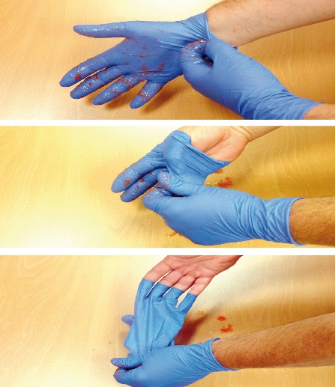

- Para la retirada del segundo guante, se tomará el borde del 2º guante por su cara interna, sin soltar el que tiene agarrado en la mano, y hacer la misma operación que con el anterior, dejando el primer guante y la zona contaminada del segundo por la parte interna de este.

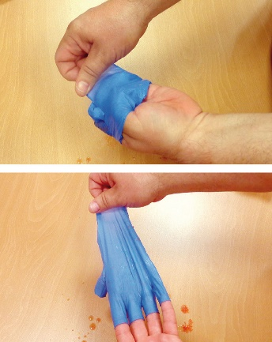
4. Una vez finalizada esta operación se deben desechar los guantes en el contenedor adecuado, según los procedimientos de segregación de residuos.

5. Una vez retirados los guantes se deben lavar y secar las manos.

- CALZADO DE GUANTES TÉCNICA ABIERTA

• Realice higiene de manos según protocolo de enfermería para higienización de manos TBE.36.
• Elija el guante de acuerdo a su talla.
• Abra la envoltura externa por el sitio indicado por el fabricante.
• Coloque la envoltura interna de los guantes sobre una superficie limpia y seca.
• Oriente los guantes de tal forma que los dobleces queden proximales a su cuerpo.
• Abra la envoltura interna del guante sin tocar el interior de la misma.
• Tome con la mano no dominante el guante de la mano dominante, por la parte superior del dobles y levántelo.
• Introduzca la mano dominante en el guante hasta que calcen todos los dedos. Estire el guante tomándolo de la parte interna para su ajuste correcto.
• Introduzca los dedos de la mano enguantada debajo del doblez del guante sobrante y levántelo.
• Introduzca la mano no dominante en el guante y ajústelo.
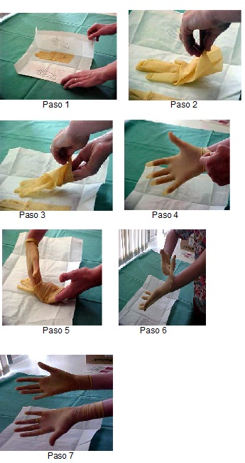

7.2 Calzado de guantes (técnica cerrada)

1. Lavar las manos de acuerdo a la técnica anteriormente descrita.
2. No sacar las manos de los puños de la bata hasta que el guante esté colocado.
3. Sujete el guante derecho con la mano izquierda.
4. Manteniendo los brazos por encima de la cintura, deje la mano derecha con la
palma hacia abajo, los dedos en dirección a los codos y la muñeca del guante
sobre el puño de la blusa.
5. Tome el guante con la mano que va a enguantar y ayude con la otra para
estirar el guante hasta que cubra totalmente la abertura de la blusa.
5. Estire el guante sobre el extremo de la manga y la mano empezando a introducir
los dedos en la apertura de la manga.
6. Sujetando la manga y el guante, estírelos como si ambos fueran una unidad.
7. Con la mano derecha tome el guante izquierdo y repita el mismo
procedimiento,
asegurándose de que ambos guantes cubran completamente el puño tejido de
la bata.
8. Ajuste las puntas de los dedos del guante a la mano, de manera que no queden
arrugas.

- MANEJO DE LOS GUANTES

• Una vez puestos los guantes no toque superficies que no estén estériles ni áreas corporales que no estén desinfectadas. • Mantenga las manos enguantadas hacia arriba a nivel de la vista. • Cámbiese los guantes en caso de ruptura o contaminación.

- REMOCIÓN DE LOS GUANTES

• Con el dedo pulgar de la mano no dominante tome del borde inferior y externo del guante de la mano dominante.
• Hale hacia afuera, libere el guante y manténgalo en la mano no dominante enguantada. • Con el dedo pulgar de la mano dominante tome del borde inferior e interno del guante de la mano no dominante.
• Hálelo de manera que lo de adentro quede hacia afuera.
• Descártelos en la bolsa roja.
• Realice higiene de manos.

10. COMPLICACIONES

• Contacto con secreciones y líquidos de precaución universal por rotura de los guantes.
• Aparición de infecciones secundaria al manejo incorrecto de los guantes. • Alergia al látex.
• Dermatitis por contacto

CUANDO CAMBIAR DE GUANTES
- Entre acciones y procedimientos distintos realizados en un mismo paciente. - Inmediatamente después de tocar material contaminado.
- Al cambiar de paciente.
- En la manipulación, preparación o administración de agentes químicos o medicamentos, al utilizar un nuevo producto o medicamento.
- Siempre que se produzcan salpicaduras, o los guantes en uso se rompan o perforen es necesario lavarse las manos inmediatamente y ponerse un nuevo par.
OTRAS CONSIDERACIONES ES IMPORTANTE RECORDAR QUE, AUNQUE SE HAYAN UTILIZADO GUANTES, ES NECESARIO LAVARSE LAS MANOS, ANTES Y DESPUÉS DE ATENDER A CADA PACIENTE.
Hasta ahora los guantes contenían polvo que facilitaba su enguantado. En la actualidad no existe ninguna indicación médica que justifique la utilización de guantes empolvados, ya que son numerosos los riesgos conocidos de sensibilización y alergia.
Cuando detecte problemas de calidad (roturas repetidas, defectos, suciedad, …) en los guantes deberá comunicarlo a su Coordinador para sustitución del lote correspondiente y tramitación de la incidencia.

BIBLIOGRAFÍA
(http://www.engenderhealth.org/spanish/sip/gloving/gl2.html)
o Directrices de la OMS sobre higiene de manos en la Atención Sanitaria . Año 2005
o Recomendaciones del CDC para “ Seguridad en desastres “ . Junio 2006
o Protocolo de lavado de manos y uso de guantes Hospital Monte Naranco . Junio 2006
o Protocolo lavado de manos . Unidad de Calidad Hospital de Jarrio . Noviembre 2007
o Protocolo lavado de manos .Medicina preventiva Hospital Valle Nalón : Mayo 2007
o Implementación de la práctica segura Higiene de Manos en Atención Primaria del SAS. Abril 2008
o Recomendaciones sobre higiene de manos y uso correcto de guantes. Servicio de Medicina Preventiva de Hospital Cabueñes . Diciembre de 2008

